



**INSPECCIONES**

|  |  |  |
| --- | --- | --- |
| **Elaborado por** | **Nombre** | **Cargo** |
| Lizy Ramos Barrios | Coordinador SST |
| **Revisado por** | Olga Bocanegra Pertuz | Coordinador SIG |
| **Aprobado por** | José Campo González | Gerente General |

1. **OBJETIVOS**

* Establecer parámetros y/o estándares para la realización de inspecciones de áreas /equipos cuando lo requieran.
* Identificar los riesgos incorporados o que impacten a equipos, personas, materiales, producto y/o medio ambiente, con el fin de establecer controles que permitan mitigar los posibles efectos.

1. **ALCANCE**

Aplica a todas las áreas, equipos y personal de Caribbean Eco Soaps UIBS S.A.S. (CES), así como a las operaciones y procesos que puedan generar algún tipo de impacto en los productos, procesos, personas, organización y entorno.

1. **RESPONSABLES**

Gerente general

Líderes de proceso

Representante Copasst

Brigadistas (Opcional)

1. **DEFINICIONES**

**Kit de derrame:** Conjunto de elementos a disposición para contener y absorber fugas/derrames de productos líquidos.

**Inspección:** La actividad por la que se examinan diseños, productos, instalaciones, procesos productivos y servicios, para verificar el cumplimiento de los requisitos que le sean de aplicación.

**Extintor:** Aparato autónomo, diseñado como un cilindro, que puede ser desplazado por una sola persona y que, usando un mecanismo de impulsión bajo presión de un gas o presión mecánica, lanza un agente hacia la base del fuego, para lograr extinguirlo.

**Gabinete:** Es un equipo completo de protección y lucha contra incendios, que se instala de forma fija sobre base sólida y está conectado a la red de abastecimiento de agua. Incluye, dentro de un armario, todos los elementos necesarios para su uso.

**Botiquín:** Elemento destinado a contener materiales indispensables para brindar los [primeros auxilios](http://es.wikipedia.org/wiki/Primeros_auxilios) básicos.

**Mejora continua:** Actividad recurrente para mejorar el desempeño

**Riesgo:** Efecto de la incertidumbre.

**Eficacia:** Grado en el cual se realizan las actividades planificadas y se logran los resultados planificados

**Seguimiento:** Determinación del estado de un sistema, un proceso, un producto, un servicio o una actividad.

**Indicador de desempeño:** Los indicadores de desempeño son instrumentos de medición de las principales variables asociadas al cumplimiento de los objetivos, que a su vez constituyen una expresión cualitativa o cuantitativa concreta de lo que se pretende alcanzar con un objetivo específico establecido.

1. **ELEMENTOS DE PROTECCIÓN**

* Casco de seguridad
* Botas de seguridad
* Cofia
* Tapabocas
* Gafas de seguridad Según el sitio a inspeccionar.

**NOTA:** Ver especificaciones de los EPP en la Matriz de elementos de protección personal (EPP) GI-FR35

1. **GENERALIDADES**

Es responsabilidad de todos los mencionados en el numeral 3 “Responsables”, realizar las inspecciones de acuerdo al alcance. La asistencia del gerente general debe ser una vez al año, sin embargo, se debe rendir cuentas ante este de los hallazgos y acciones tomadas para el cierre eficaz de las mismas, en cada comité SIG.

Todo el personal debe velar por el buen uso y el cuidado de las instalaciones.

El Gerente General debe suministrar los recursos necesarios para el cumplimiento de los estándares y acciones que correspondan

Todo participante tiene la Responsabilidad de descargar de portal documental, los formatos para el desarrollo de las actividades de inspección.

El coordinador SST, tienen la responsabilidad de administrar el programa de inspecciones.

El Coordinador SST es responsable de convocar al personal para la inspección bimensual.

El Coordinador SST consolida los hallazgos de cada líder de proceso, este a su vez debe deben enviar los hallazgos resultado de las inspecciones para su respectivo seguimiento y cumplimiento.

En las inspecciones realizadas a las instalaciones, equipos, máquinas y procesos productivos en general, se debe analizar no solo a sus condiciones de operación, sino también las metodologías de trabajo y comportamiento humano para el puesto de trabajo que desempeñan.

Las inspecciones pueden ser programadas o no programadas y estas a su vez son herramientas fundamentales para la identificación, el control y mejoramiento de la gestión en calidad, inocuidad, seguridad física, seguridad industrial, salud en el trabajo y protección ambiental dentro de la organización.

**6.1. Planificación Del Programa De Inspecciones**

Las inspecciones realizadas en CES, se orientan en el tiempo de acuerdo a las necesidades y áreas existentes para inspeccionar; La frecuencia establecida para ellas es:

|  |  |
| --- | --- |
| **TIPO DE INSPECCIÓN** | **FRECUENCIA** |
| Inspecciones a todas las áreas, operaciones, procesos y personal. | Bimestral |
| Inspección de Red contra Incendios Mangueras y bombas | Trimestral |
| Kit de derrames | Mensual |
| Inspecciones de Botiquín | Bimestral |
| Inspección de herramientas y equipos | Bimestral |
| Elementos de protección personal | Bimestral |
| Elementos de protección contra caídas | Trimestral |
| Extintores | Bimestral |
| Señalizaciones (Se incluye dentro de la inspección en plantas operativa y administrativa) | Bimestral |
| Ducha Lavaojos y camillas | Bimestral |
| Alarma | Quincenal |

**Nota:** El cronograma de cumplimiento se evidencia en el formato Cronograma y cobertura de inspecciones GI-FR52.

Las inspecciones se realizarán los primeros 10 días del mes por cada responsable de acuerdo al cronograma enviado por el Coordinador SST/Supervisor SST.

* 1. **ACTIVIDADES DEL PROGRAMA**

El programa de inspecciones integra las siguientes actividades:

* + 1. **Inspecciones de Planta:** Consiste en un recorrido realizado por todas las instalaciones de CES, a los procesos, operaciones, proceso y al personal con la finalidad de evidenciar hallazgos que deban ser tratados o mejorados, dando cumplimiento a lo definido en el presente programa en el numeral 1 “Objetivo”. Este recorrido es realizado por los líderes de proceso/Copasst convocados por el coordinador SST. Así mismo debe quedar el reporte de la inspección realizada en el formato GI- FR39.
    2. **Inspecciones de Botiquines:** Se realizan con el objetivo de conocer el estado, fecha de vencimiento y el orden de los insumos y los elementos de primeros auxilios. Esta actividad es realizada por el Supervisor SST/Coordinador SST/Miembros Copasst / líderes de proceso/ Brigadistas. Esta inspección queda soportada en el formato inspección de botiquín GI-FR32.
    3. **Inspecciones de Red contra Incendios y Bombas:** se hace con el objeto de conocer el estado en el cual se encuentran los extintores, gabinetes y bombas de agua, para así garantizar su efectividad al momento de producirse un conato de incendio, es liderada por el Coordinador SST, con la participación de representante Copasst / líderes de proceso/ Brigadista. Esta inspección debe quedar soportada en el formato Inspección gabinetes contra incendios GI-FR34 y el formato GI-FR33 inspección de extintores.
    4. **Inspección de Kit de Derrames:** en ésta se verificanlas condiciones en que se encuentra el kit de derrames y sus elementos. Los elementos que se deben encontrar en su interior se reportarán en el formato GI-FR76 Inspección de Kit de Derrames. Esta actividad será realizada por el Ingeniero de Mantenimiento-Ambiental.
    5. **Elemento de Protección Personal:** Inspección realizada escogiendo aleatoriamente a personal en turno, a fin de verificar el estado y uso de los EPP. Esta actividad es realizada por el Coordinador SST/Supervisor SST o miembros Copasst, dejando soporte en el formato GI-FR53.

* + 1. **Elementos de protección contra caídas:** Estas son realizadas por el coordinador SST/Supervisor SST, quien de manera trimestral revisa el estado de los equipos dejando los registros en el formato inspección de arnés contra caídas GI-FR54 e Inspección de eslingas y anclaje GI-FR55, identificando cada ciclo con un color particular, el cual se coloca en un sitio visible del equipo así:

|  |  |
| --- | --- |
| **COLOR** | **PERIODO DE INSPECCIÓN** |
|  | I TRIMESTRE |
|  | II TRIMESTRE |
|  | III TRIMESTRE |
|  | IV TRIMESTRE |

Para mayor detalle de los equipos de los componentes de los elementos de protección contra caída a inspeccionar, revisar los anexos I, II y III de acuerdo al criterio de rechazo establecido.

* + 1. **Señalizaciones:** Durante la inspección, los participantes, deben verificar el estado de la señalización existente y determinar la adquisición de nuevas de acuerdo a las necesidades identificadas. Estas pueden ser de tipo informativo, obligatorio, prohibición o advertencia. Así mismo, todo el personal está en la capacidad de notificar nuevas necesidades de señalización en cualquier espacio de la empresa.

Se lleva a cabo en los formatos: GI-FR16 Inspección y seguimiento orden y aseo y buenas practicas HSE en oficina, GI-FR17 Inspección y seguimiento orden y aseo y buenas practicas HSE en áreas operativas.

**Nota:** Los botiquines y extintores deben portar un anillo que contenga los meses con su año. Esto con el fin de poder perforar el mes que se inspeccionó.

* + 1. **Ducha Lavaojos:** Durante la inspección se debe verificar el estado de las mismas, con el objetivo de asegurar su correcto funcionamiento. Esta actividad es realizada por el Supervisor SST, Coordinador SST o miembro del Copasst. Esta inspección queda soportada en el formato Inspección camillas y ducha lavaojos GI-FR56
    2. **Camillas:** Durante la inspección se debe verificar el buen estado de las camillas, así como de los elementos que la conforman. Esta actividad es realizada por el Supervisor SST, Coordinador SST o miembro del Copasst. Esta inspección queda soportada en el formato Inspección camillas y ducha lavaojos GI-FR56.
    3. **Inspección de Herramientas:** Inspección realizada por los ingenieros de mantenimiento en compañía por el departamento SST y tiene por objeto de verificar el estado de las herramientas utilizadas para el mantenimiento de la organización. Estas deben estar soportadas en el formato GI-FR75 Inspección de herramientas y equipos.

Las inspecciones a las escaleras se realizarán a través del formato GI-FR84 Inspección a escaleras.

**Nota:** Las inspecciones de herramientas criticas como lo son: Pulidora, equipos de soldadura con gases comprimidos, soldadura eléctrica, diferenciales, taladro serán inspeccionadas de acuerdo a lo establecido en los procedimientos de tareas de alto riesgo y trabajo en caliente.

* + 1. **Orden y Aseo:** Mediante la programación de inspecciones bimestrales se evalúan las condiciones de orden y aseo, seguridad, inocuidad y ambiente en cada una de las áreas y puestos de trabajos. Los resultados de las inspecciones se diligenciarán en los formatos: GI-FR16 – Orden, aseo y buenas prácticas HSE – Administrativa; y GI-FR17 Orden, aseo y buenas prácticas HSE – Operativo, respectivamente.

En el Anexo N°4 – Directrices para la ejecución del programa de orden y aseo en áreas administrativas, se describen las directrices para la ejecución del programa de orden y aseo, asociando la implementación de buenas prácticas ambientales para el cuidado/uso eficiente de los recursos adquiridos y puestos a disposición en la empresa.

Como resultado de la valoración de las áreas administrativa y operativa a través de los formatos de inspección; se genera una puntuación que permite determinar el nivel de cumplimiento y aplicación de las buenas prácticas expuestas.

|  |  |  |
| --- | --- | --- |
| **IDENTIFICACIÓN DE PASOS** | **CALIFICACIÓN** | **HUELLAS** |
| **Paso**  **Rojo** | 0 – 33 puntos |  |
| **Paso amarillo** | 34 – 44 puntos |  |
| **Paso**  **Verde** | 45 – 50 puntos |  |
| **Puntuación máxima** | 50 | |

Cuando la sumatoria de todos los puntos del programa suma menor o igual a 33 puntos se obtiene huellas rojas y se considera que esta es un área que no cumple con los estándares en orden y aseo, seguridad, inocuidad y ambiente. Por tal motivo se debe aplicar un plan de acción para evaluar las fallas e incumplimiento que se estén presentando en el puesto de trabajo y posteriormente realizar un seguimiento de avance.

* + 1. **Seguimiento permanente para verificar la ejecución de las recomendaciones**

Todo el personal que realice la inspección se encargará de tomar notas y evidencias (fotos, videos o audios) registrarlas en el formato GI-FR39 Inspección de planta y enviarlas al Coordinador SST / Supervisor SST para su respectiva consolidación, el cual será enviado a todos los responsables de proceso, quienes analizarán las causas de los hallazgos evidenciados, y definirán las correcciones a realizar y las fechas límite de cierre o cumplimiento (corrección, y fecha de ejecución). Se expondrán las acciones a tomar en el comité del Sistema de Gestión Integrado y Copasst, posteriormente debe hacer el respectivo seguimiento a las acciones propuestas

* 1. **INDICADORES**

En la gestión de riesgos a través de la estrategia de las inspecciones integrales, se establecieron indicadores de gestión para disponer de información confiable y oportuna sobre el cumplimiento y la eficacia del programa de inspección adelantados en la empresa.

|  |  |  |  |  |  |  |  |  |  |  |
| --- | --- | --- | --- | --- | --- | --- | --- | --- | --- | --- |
| **Clasificación del indicador** | **Nombre Indicador** | **Interpretación** | **Formula** | **Unidad** | **Frecuencia** | **Meta** | | **Tipo de indicador** | **Fuente de información** | **Personas a conocer el resultado** |
| **Lim. Inf** | **Lim. Sup** |
| **Resultado** | Cumplimiento de realización de actividades | Indica el cumplimiento de las actividades programadas | % Cumplimiento=((# de inspecciones realizadas en el periodo x 100 (# de inspecciones planeadas en el periodo) | % | Bimestral | 100% | | Eficacia | Ver numeral 8. | Miembros del Copasst Coordinador SST Supervisor SST Líderes de proceso Alta dirección |

1. **DOCUMENTOS DE REFERENCIA**

* GI-FR32 Inspección Botiquín
* GI-FR33 Inspección de extintores
* GI-FR34 Inspección de gabinetes contra incendios
* GI-FR52 Cronograma y cobertura de inspecciones
* GI-FR53 Inspección de uso de elementos de protección personal (EPP)
* GI-FR54 Inspección de arnés contra caidas
* GI-FR55 Inspección de eslingas y anclaje
* GI-FR56 Inspección de camillas y ducha lavaojos
* GI-FR39 Inspección mensual planta.
* GI-FR16 Inspección y seguimiento orden y aseo y buenas practicas HSE en oficina.
* GI-FR17 Inspección y seguimiento orden y aseo y buenas practicas HSE en áreas operativas.
* GI-FR75 Inspección de herramientas y equipos.
* GI-FR76 Inspección de Kit de Derrame
* GI-FR84 Inspección a escaleras.
* Anexo N°1 Arnés de cuerpo completo
* Anexo N°2 Eslingas
* Anexo N°3 Adaptador de anclaje
* Anexo N°4 Directrices para la ejecución del programa de orden y aseo en áreas administrativas (Anexo en archivo independiente)
* NORMA TECNICA COLOMBIANA NTC 4114.

1. **CONTROL DE CAMBIOS**

|  |  |  |  |
| --- | --- | --- | --- |
| **VERSIÓN** | **MOTIVO** | **RESPONSABLE** | **FECHA** |
| 02 | *Se incluye la revisión de oficinas administrativas y operativas a través de los formatos GI-FR16 y GI-FR17 respectivamente.  *Se amplía las responsabilidades de los miembros Copasst y líderes de proceso en la ejecución de las inspecciones y en el seguimiento en las acciones resultantes de las mismas.  * Se amplía alcance, abarcando las buenas prácticas ambientales  *Se incluye la inspección de herramientas | Lizy Margarita Ramos Barrios | 06/07/2018 |
| 03 | Se solicita la inclusión de un anexo asociando estrategias para el desarrollo de buenas prácticas ambientales requeridas para la orientación de la inspección de orden y aseo. | Néstor Vargas Polo | 08/09/2018 |
| 04 | Se realiza cambio en la frecuencia de las inspecciones de mensual a bimestral.  *Se incluye la aclaración del registro de señalizaciones en los formatos “revisión de oficinas administrativas y operativas en los formatos GI-FR16 y GI-FR17” respectivamente.  *Se cambia de cargo de auxiliar SST a supervisor SST, y de Coordinador H&S a Coordinador SST.  * En el numeral 6 se elimina la frecuencia del comité SIG, ya que el mismo está definido en el Manual SIG como "tres veces al año" | Lizy Ramos Barrios | 20/02/2019 |

**ANEXO I**

**Arnés de cuerpo completo**

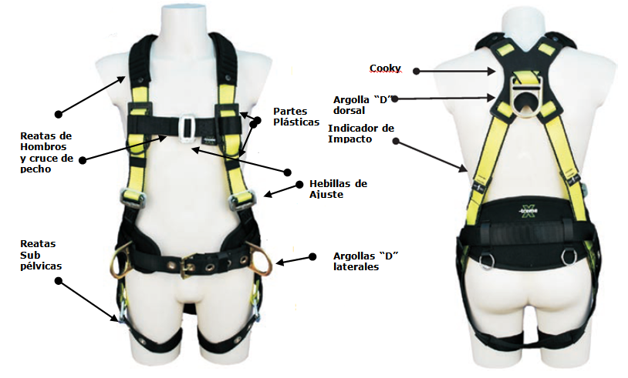

|  |  |  |
| --- | --- | --- |
| **Punto de inspección** | **Componente** | **Criterio de Rechazo** |
| Identificación | Etiqueta Información | No existe o no es legible |
| Reatas | De Hombro, Cruce de pecho o subpélvicas | Con cortes, agujeros o deshilachadas. Saturación de químicos, Cristalizadas o con quemaduras. Exposición de testigo, decoloración excesiva. Ancho y espesor no uniforme. Indicadores de Impacto activados. |
| Costuras | De Hombro, Cruce de pecho o subpélvicas, Hebillas, Anillos | El hilo debe ser de color diferente a la reata para facilitar su reconocimiento e inspección. En caso de no ser así, debe salir de operación inmediatamente.  Costuras rotas, gastadas o con puntadas sueltas. Evidenciar recostura sobre la original. Tres puntadas consecutivas sueltas se retira el equipo. |
| Partes Metálicas | Anillos en “D” y ajustadores. | Con bordes filosos o cortantes, fisuras, grietas, deformaciones, dobleces, corrosión excesiva, agujeros o piezas ausentes. |
| Partes Plásticas | Cookie (PAD) y Guías de correas | Rupturas, cortes o grietas. Quemaduras o salpicaduras por soldadura |
| Indicador de Impacto | Testigos de Impacto | No deben mostrar evidencia de activación |

**ANEXO II**

**Eslingas**

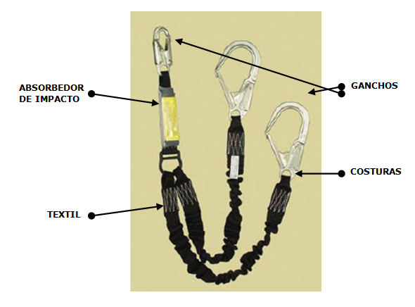

|  |  |  |
| --- | --- | --- |
| **Punto de Inspección** | **Componente** | **Criterio de Rechazo** |
| Identificación | Etiqueta Información | No existe o no es legible |
| Textil | Fibra sintética | Con cortes, agujeros o deshilachadas. Saturación de químicos, Cristalizadas o con quemaduras. Exposición de testigo, decoloración excesiva. Ancho y espesor no uniforme. Indicadores de Impacto activados. |
| Costuras | Ganchos, Conectores | El hilo debe ser de color diferente a la reata para facilitar su reconocimiento e inspección. En caso de no ser así, debe salir de operación inmediatamente.  Costuras rotas, gastadas o con puntadas sueltas. Evidenciar recostura sobre la original. Tres puntadas consecutivas sueltas se retira el equipo. |
| Ganchos | Gancho principal o secundarios (1/4” ; 21/4”) | Con bordes filosos o cortantes, fisuras, grietas, deformaciones, dobleces, corrosión excesiva, agujeros o piezas ausentes. Abren y cierran adecuadamente. Seguro en correcto funcionamiento. |
| Absorbedor de Impacto | Testigo de Activación | Evidencias de activación. |

**ANEXO III**

**Adaptador de Anclaje**

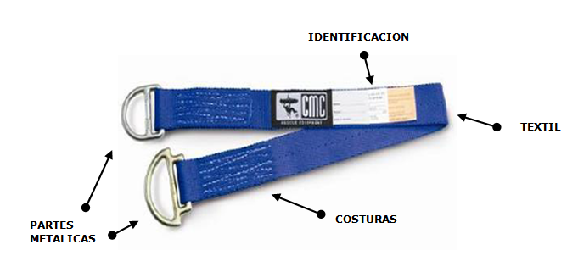

|  |  |  |
| --- | --- | --- |
| **Punto de Inspección** | **Componente** | **Criterio de Rechazo** |
| Identificación | Etiqueta Información | No existe o no es legible |
| Textil | Fibra Sintética | Con cortes, agujeros o deshilachadas. Saturación de químicos, Cristalizadas o con quemaduras. Exposición de testigo, decoloración excesiva. Ancho y espesor no uniforme. |
| Costuras | Anillos | El hilo debe ser de color diferente a la reata para facilitar su reconocimiento e inspección. En caso de no ser así, debe salir de operación inmediatamente.  Costuras rotas, gastadas o con puntadas sueltas. Evidenciar recostura sobre la original. Tres puntadas consecutivas sueltas se retira el equipo. |
| Partes Metálicas | Anillos en “D” | Con bordes filosos o cortantes, fisuras, grietas, deformaciones, dobleces, corrosión excesiva, agujeros o piezas ausentes. Abren y cierran adecuadamente. Seguro en correcto funcionamiento. |